УДК 597.585.1.575.1
ЭКОЛОГО-ГЕНЕТИЧЕСКАЯ ОЦЕНКА ВЛИЯНИЯ ЗАГРЯЗНЕНИЯ ПРИРОДНОЙ СРЕДЫ ТЯЖЕЛЫМИ МЕТАЛЛАМИ И РАДИОНУКЛИДАМИ НА БИОТУ И ЧЕЛОВЕКА
Бигалиев А.Б. д.б.н., профессор Казахский национальный университет им. Аль-Фараби (Казахстан) 050040, г. Алматы, пр. Аль-Фараби, 71. Email: aitkhazha@gmail.com
Кожахметова А.Н., магистр экологии Казахский национальный университет им. Аль-Фараби (Казахстан) 050040, г. Алматы, пр. Аль-Фараби.
Джиенбеков А. К., магистр биологии Казахский национальный университет им. Аль-Фараби (Казахстан) 050040, г. Алматы, пр. Аль-Фараби.
Ключевые слова: экологическая генетика, хромосома, полиморфизм, геном, радиация, нефтепродукты.

Резюме
Установленны показатели радиационной активности гамма-излучения по периметру хвостохранилища Кошкар-Ата и в близлежащих населенных пунктах в пределах 5-1,1 мкР/час. Повышенный радиационный фон отмечается на территории и вблизи химико-гидрометаллургического завода (ХГМЗ) – 173 мкР/час., среднее значение мощности экспозиционной дозы в целом по району составляет 12 мкР/час. Приведенные результаты показывают, что в почвах хвостохранилища Кошкар-Ата зафиксированы в среднем уровни радиоактивности в несколько раз более высокие, чем в почвах фонового участка. Индуцированная радионуклидами частота клеток с нарушениями хромосом, у грызунов отловленных с прилегающей к Кошкар-Ата территорий примерно в 1,5-2 раза выше чем у контрольной группой (зона Прибалхашья).
Выявлены индуцированные в соматических клетках животных как хромосомные аберрации, так и геномных мутации в виде нарушений структуры и изменения числа хромосом. Выявленные многополосные спектры фрагментов ДНК большой песчанки полученные методом рестрикционного анализа ДНК характеризует генетическую структуру популяции, а именно проявление полиморфизма в условиях антропогенного пресса.
Так же изучены закономерности накопления и миграции нефтепродуктов, тяжеллых металлов в среде обитания и организме тест-объектов, а также индукция мутационных изменений на субклеточном уровне (хромосомные аномалии), влияющие на устойчивость генома природных популяций. Особи из различных биотопов прибрежной зоны Каспия, различающиеся по степени загрязнения нефтью в основном имеют диплоидный набор хромосом (2 n = 38) значительно отличающися от каспийского бычка головача (Neogobius gorlap), разные популяции которого имеют в диплоидном наборе от 46 до 43 хромосом. Это позволило выделить исследованные популяции рыб с набором хромосом 2n=38 как самостоятельный подвид рода Neogobius, а именно Neogobius sp., как результат негативного воздействия загрязнителей среды, приводящие к кариотипической изменчивости. Результаты настоящего исследования представляют фундаментальную теоретическую значимость в плане познания механизмов становления индуцированных факторами внешней среды хромосомных мутаций, а также определенное практическое значение для организации службы эколого-генетического мониторинга природной среды.

Территория Мангистауского нефтегазового комплекса относится к экологически неблагополучным регионам. Наиболее сложная экологическая обстановка сложилась вокруг хвостохранилища Кошкар-Ата, расположенного в 8 км восточнее побережья Каспийского моря вблизи г. Актау, в 5 км к северу от промзоны и занимающего всю площадь природной впадины «Кошкар-Ата». В последнее время из-за закрытия некоторых предприятий объем сточных вод, поступающих в озеро, резко сократился и хвостохранилище обмелело. Радиоактивные отходы и другие токсичные промышленные выбросы разносятся ветром на близлежащие населенные пункты. Отсюда актуальность темы определяется: во-первых, интенсивным загрязнением природной среды в зоне добычи, транспортировки и переработки минерального сырья (уран, нефть, газ), необходимостью ранней диагностики устойчивости генома природных популяций, подвергающихся давлению антропогенного пресса (радиации, химических факторов и др.) и учета, прогнозирования текущих и отдаленных последствий влияния мутагенных факторов среды обитания; во-вторых, познание механизмов мутагенеза факторов внешней среды как фундаментальных основ сохранения генофондов природных популяций для устойчивого развития экосистем, что является одной из первоочередных задач, стоящих перед учеными и специалистами данного региона.
С 1965 бессточная впадина Кошкар-Ата использовалась в качестве хранилища хвостовых отходов обогащения, складирования и хранения, неиспользуемых пока твердых отходов химико-гидрометаллургического производства (ХГМЗ). Оценка негативного воздействия техногенного загрязнения на объекты окружающей среды, биоту и здоровья населения проводится методами биоиндикации с использованием доминантных видов растений и животных. Изучение популяционной структуры вида является инструментом познания природного разнообразия и помогает понять внутривидовые эволюционные процессы. Одним из наиболее эффективных маркеров генетической изменчивости популяций является исследования полиморфизма генов, кодирующих ферментные системы энергетического метаболизма и других биохимических процессов в организме животных и человека (Савина и др., 2009).
Нами проведено изучение влияния радиоактивного загрязнения на окружающую среду, биоту хвостохранилища Кошкар-Ата и оценка генетических последствий по частоте индуцированных мутаций в соматических клетках грызунов. В работе использована общепринятая методология радиоэкологического исследования (рекогносцировочное радиологическое обследование изучаемой зоны GPS –методом). Использованы современные методы генетического анализа (цитогенетический, гель-электрофоррез ДНК, рестрикционный анализ, RAPD-полиморфизм ДНК, ISSR-PCR), радиоэкологические и физико-химические методы анализа, применямые в биологических исследованиях.
Наиболее распространенным и точным методом оценки цитогенетического эффекта ионизирующих излучений является учет частоты структурных перестроек хромосом (Дубинин, 1994), причем перестройки хромосом, учитываемые в анафазах и метафазах, регистрируются на ранних этапах развития лучевого повреждения и подчиняются строгой дозовой зависимости. Показано, что частота аберраций хромосом служит достаточно корректным биологическим индикатором облучения и, как правило, широко используется для оценки цитогенетического эффекта ионизирующих излучений животных (Шевченко, Померанцева, 1985), подвергавшихся радиационному воздействию (Кундакбаева, 1998; Edwards et al., 1997; Какабаев и др., 1999). В этих работах доказано достоверное возрастание частоты хромосомных аберраций, которое положительно коррелировало с продолжительностью воздействия и кумулятивной дозой радиации. Такие работы открывают возможность для проведения не только популяционной цитогенетической индикации, но и популяционной цитогенетической дозиметрии хронического облучения малой интенсивности (Бахтин, 2008; Пяткин и др., 1989; Рубанович и др., 2007; Севанькаев и др., 1994; Семонов и др., 1994; Тестов, 1993; Тестов, Таскаев, 1986). Поступающие в водоемы с глобальными радиоактивными выпадениями из атмосферы или с жидкими промышленными сбросами радионуклиды повышают фон ионизирующей радиации в среде обитания гидробионтов и являются источником внешнего и внутренного облучения. При внешнем облучении биологическое действие оказывают преимущественно гамма- и бета-лучи, а при внутреннем, возникающем за счет инкорпорированных радионуклидов - альфа-частицы и бета-лучи. Действие внешнего облучения определяется уровнем радиоактивного загрязнения водоема, распределением радионуклидов по его компонентам, радиочувствительностью организмов и сопутствующими факторами среды. Биологическая эффективность внутренного облучения зависит, кроме того, от накопления радионуклидов в организме, распределения их в нем и скорости выведения. По существующим представлениям, общий характер действия ионизирующей радиации на организмы, в том числе на млекопитающих, можно свести к следующему. Очень малые дозы, слабо отличающиеся от естественного фона, вызванного космическими лучами и естественной радиоактивностью планеты, не оказывет заметных и установимых действий (Спитковский, 1992; Спитковская и др., 1994; Ставицкий и др., 2008). Более высокие, но относительно еще слабые дозы обычно вызывают некоторую стимуляцию роста и развития ряда гидробионтов, которая при дальнейшем повышении доз переходит во все усиливающееся угнетение, сопровождающиеся повышением смертности. Наконец, при достаточно высоких доз наступает летальный эффект. Концентрированные дозы, особенно на ранних стадиях развития, обычно эффективнее протрагированных (растянутых во времени). Помимо общебиологического эффекта, выражающегося в стимуляции, угнетении и летальном действии, ионизирующие излучения на ранних стадиях развития вызывают различные уродства, а действующие на стадии размножения – нарушения гаметогенеза, часто ведущие к повышению стерильности; в созревающих гаметах повышается процент мутаций. Долговременная опасность хронического облучения обусловлено не влиянием излучений на плодовидость или смертность, а наследственными изменениями в ДНК выживщих организмов. Мутации обычно происходят в естественных популяциях довольно часто. При облучении в малой дозе большого возрастания частоты мутаций обнаружено не было (Бахтин, 2008; Давкова, 2013; Дергилев, 2013; Коваленко, 2014; Мейер, 2014; Сметина, 2014; Снигирева, 2009; Спирин и др., 1996). Результаты исследования по оценке структурных перестроек хромосом в митотических клетках личинок хирономид свидетельствуют о том, что частота хромосомного повреждения зависит от уровня радиоактивного загрязнения водоемов (Стяжкина, 2014; Бахтин, 2008).
Цитогенетические исследования соматических клеток у мышевидных грызунов (Muriformes) начались еще с середине ХХ века. Использование их в качестве модельных объектов при оценке генетической опасности для населения загрязненных мутагенами территорий рекомендовано рядом авторов (Бигалиев, Атаханова, 1988; Бигалиев, Ержанов, 1989, 1988, 1987; Шевченко, 1991, 2000; Шевченко, Снигирева, 2006; Алтухов, Салменкова, 2002). Очевидным преимуществом грызунов является быстрая смена поколений. Это позволяет оценивать отдаленные последствия генотоксических эффектов в потомстве, что особенно важно для прогнозирования последствий для хромосомного аппарата потомства тех людей, которые подвергаются влиянию мутагенов (Зеленина и др., 2006). В наших исследованиях взят доманантный вид грызунов - большая песчанка (Rhombomys opimus). Кариотип большой песчанки 2n=40 хромосом (рисунок 9).
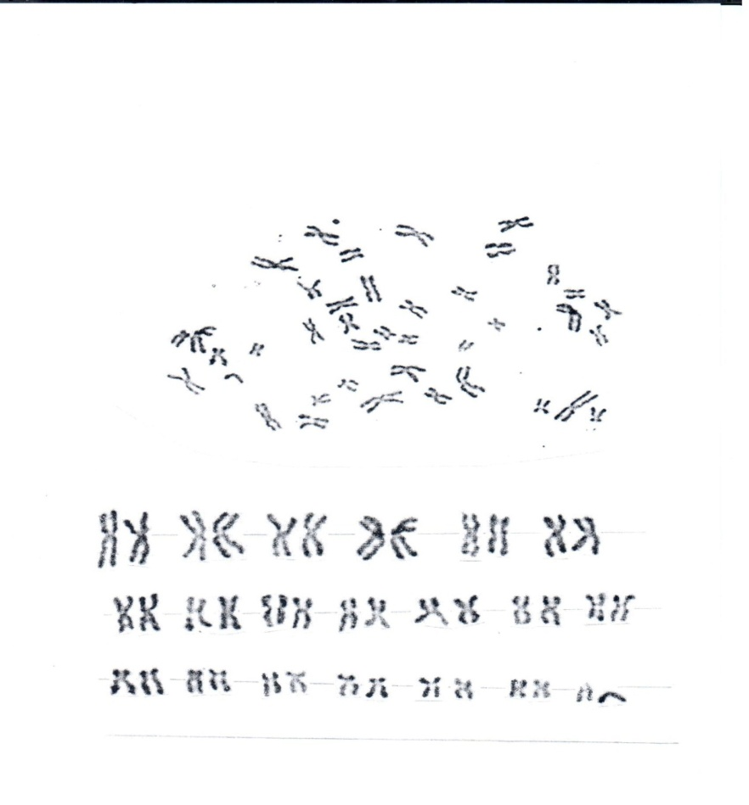
Рисунок 9 - Кариотип большой песчанки Rhombomys opimus (2n=40)
Из них 3 хромосомы - крупные субметацентрические или метацентрические. 15 пар хромосом по размерам уменьшаются постепенно и по форме являются субметацентриками или метацентриками. Одна пара хромосом – самая наименьшая и по размерам, и по морфологии, они являются акроцентрическими хромосомами.
Хромосомные перестройки играют важную роль в дивергенции кариотипов и адаптации популяции у многих видов животных и растений (Глазко, 2008), а также существуют разные мнения о роли хромосомного полиморфизма в природных популяциях (Алтухов, Салменкова, 2002).
При анализе структурных перестроек хромосом исходят из того, что хромосома на протяжении клеточного цикла может находится в состоянии двух эффективных нитей (период G₂, профаза, метафаза) и в состоянии одной эффективной нити (период G₁, анафаза, телофаза). В зависимости от состояния хромосомы возникают различные типы перестроек: хроматидные (когда хромосома удвоена) или хромосомные (когда хромосома не удвоена). При повреждении хромосом в S-периоде возможны одновременно хромосомные и хроматидные перестройки (Колумбаева, Байбекова, 1986; Паушева, 1980).
Известно, что аберрации хромосомного типа возникают в G₀- и G₁-фазах клеточного цикла, в то время как хроматидные нарушения формируются в G₂- фазе. Предполагают, что хроматидные аберрации связаны с нарушением процесса реперации разрывов двухцепочной ДНК (Ильинских и др., 2013; Bryant et. al., 2008; Ковалева, Багацская, 2013). Дицентрические и кольцевые хромосомы являются известными маркерами радиационного воздействия (Литвяков и др., 2013; Сальникова и др., 2010).
От контрольного животного были проанализированы 914 метафазных клеток. Среди проанализированных метафазных клеток контрольного животного идентифицированны гиподиплоидная клетка и клетка с делецией в метацентрической хромосоме (рисунок 10).

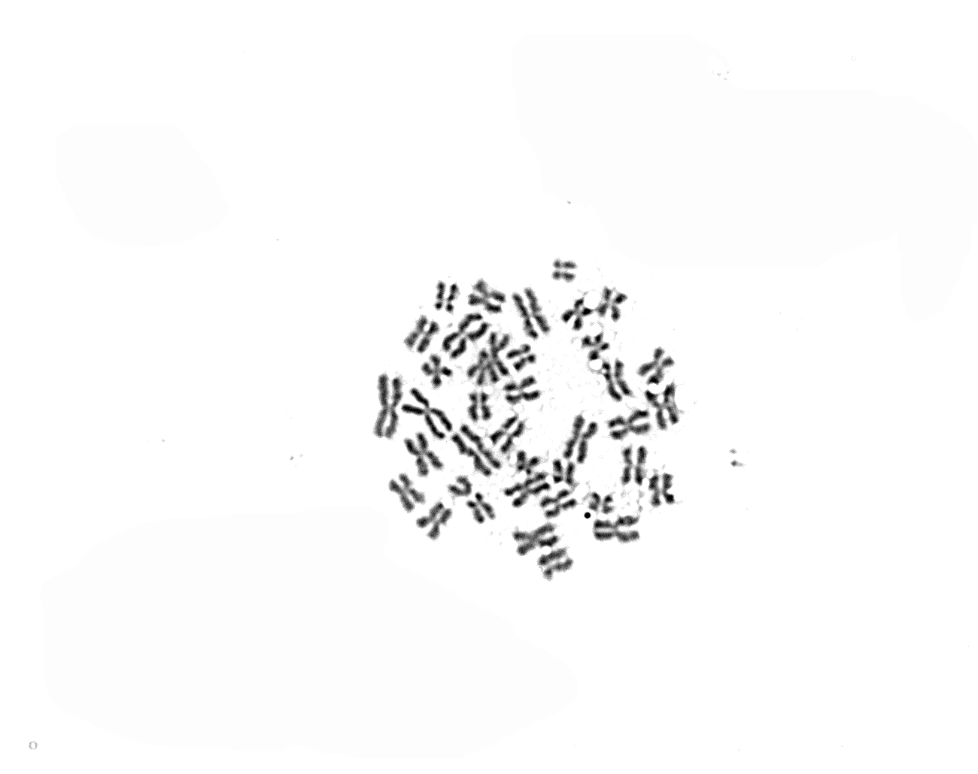
Рисунок 10 - Метафазная клетка с делецией в метацентрической хромосоме
Из проанализированных 912 клеток только в одной клетке обнаружен полиплоидный набор хромосом (рисунок 11).
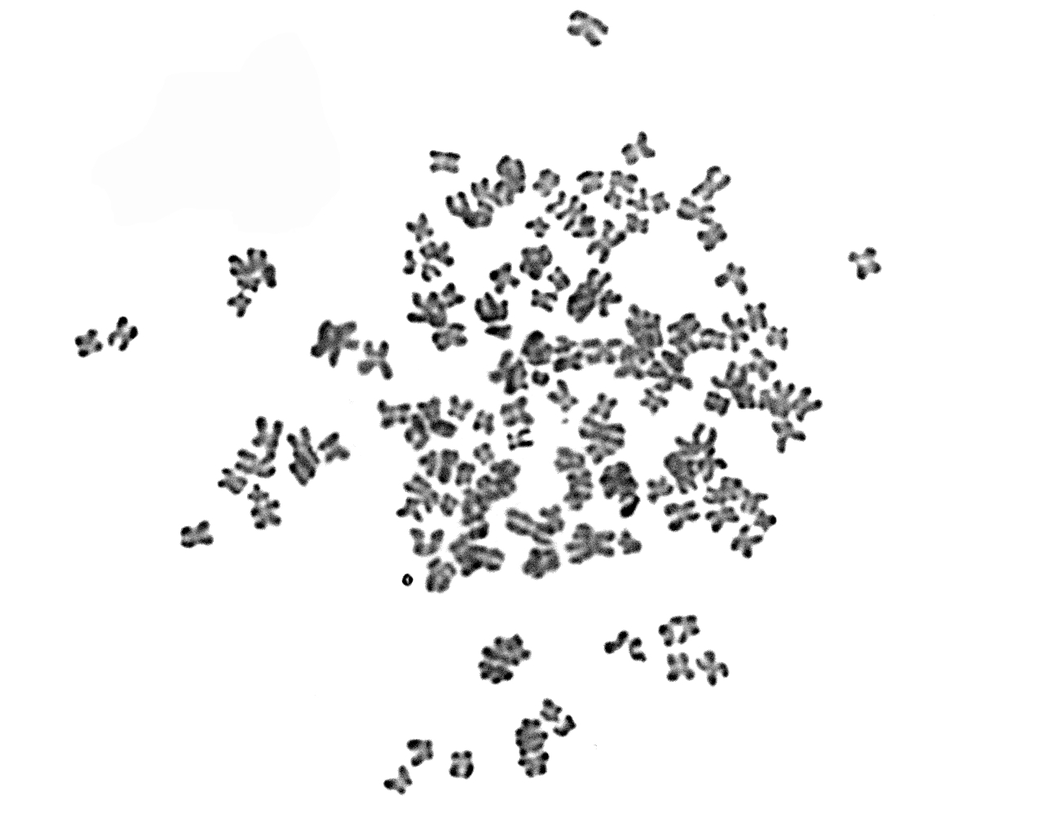
Рисунок 11 – Метафазная пластинка с полиплоидным набором хромосом
От 3 животных экспериментальной группы были проанализированы 2637 метафазных клеток. Из них от большой песчанки №2 просмотрены 849 метафазные клетки, от б.песчанки № 3 - 861 и от б. песчанки № 4- 927 метафазы.
В проанализированных клетках гемопоэтических тканей животного № 3 обнаружены две клетки с гиподиплоидным набором хромосом (рисунок 12).
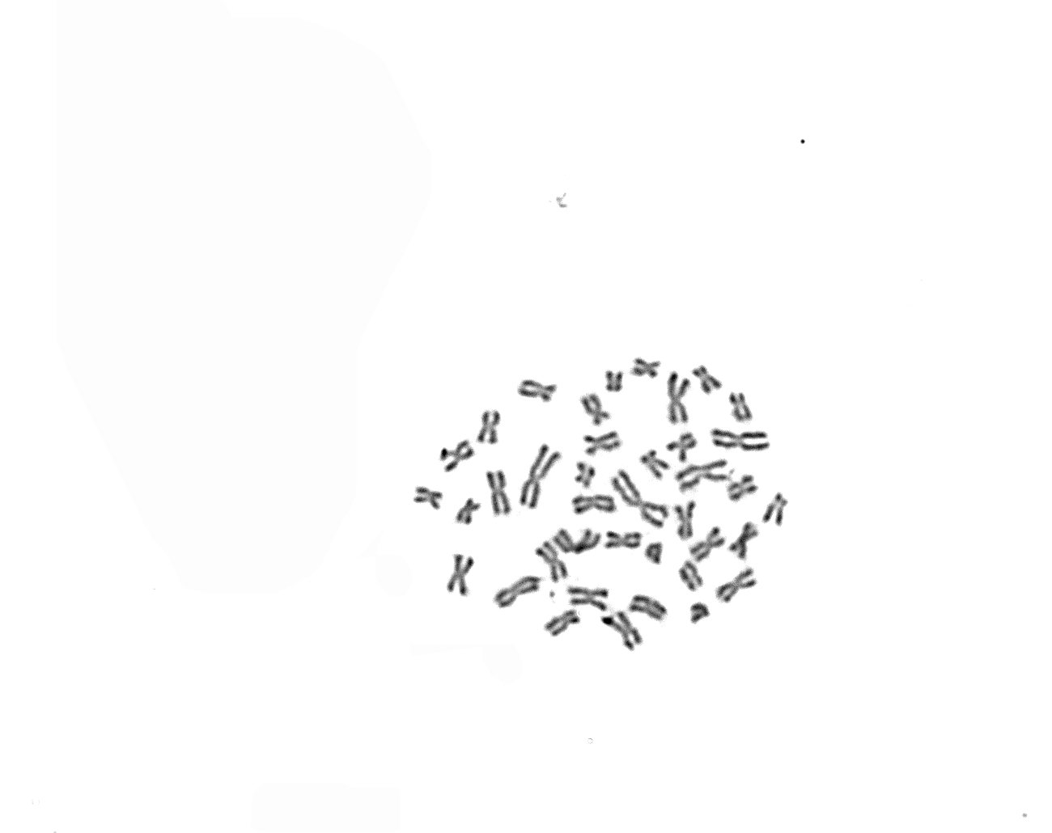
Рисунок 12 - Метафазная клетка с гиподиплоидным набором хромосом (2n=38)
В некоторых метафазных клетках данного животного идентифицируется преждевременная диссоциация в районе центромеры (или ранняя анафаза) в двух маленьких метацентрических хромосомах (рисунок 14).
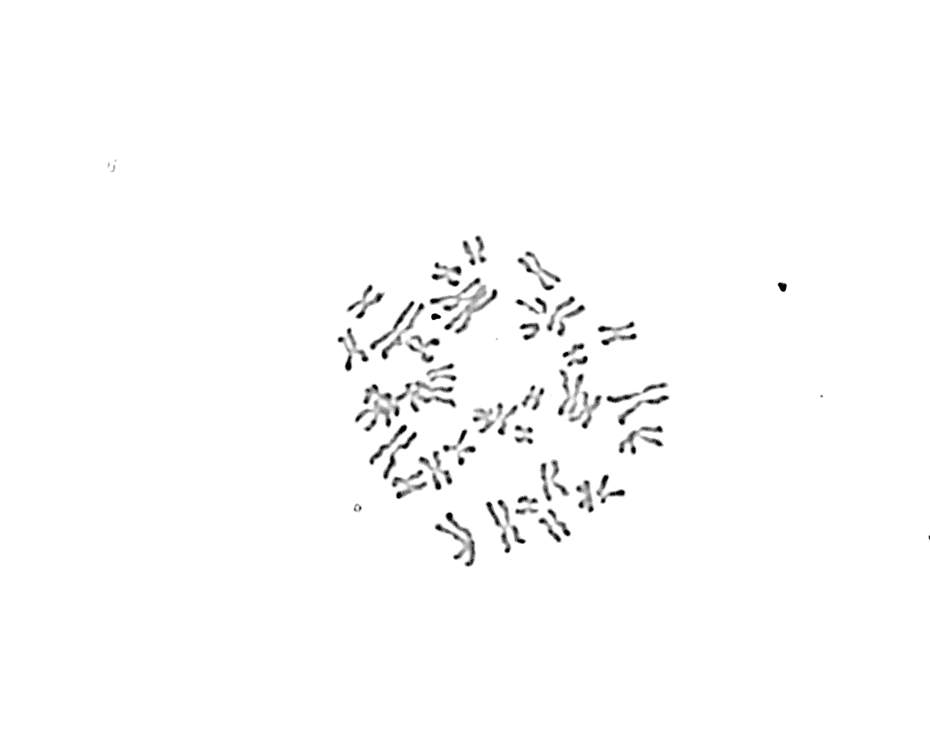
Рисунок 14 - Метафазная клетка с диссоциацией в центромерном районе в двух маленьких метацентрических хромосомах и хроматидная делеция
Аберрации хромосом – общепризнанный биомаркер, используемый в целях биологической дозиметрии. Этот метод прекрасно зарекомендовал себя при аварийном облучении. Например, у пациентов, облученных вследствие чернобыльской аварии, дозы уточнялись именно с помощью цитогенетической дозиметрии. Маркером облучения являются дицентрические хромосомы. Таким образом, через митоз они проходят лишь с вероятностью 50%. Каждое последующее клеточное деление также приводит к элиминации половины поврежденных клеток (Хандогина, 2010; Vaurijoux et al., 2012). Результаты исследования цитогенетического анализа представлены в таблице 13
Таблица 13 – Результаты цитогенетического анализа мышевидных грызунов
Rhombomys opimus
№ животного | Пол | Изучено метафаз | Из них
№ животного | Пол | Изучено метафаз | гиподи-плоидия | аберр. хромосом. | полиплои-дия | % абер-нт. клеток  (M⁺₋m)
Контроль | ♀ | 912 | - | 6 | 6 | 2,3⁺₋0,34
Опыт №2 | ♀ | 849 | 6 | 9 | 3 | 3,2⁺₋0,42
Опыт №3 | ♀ | 861 | 6 | 9 | 6 | 3,5⁺₋0,29
Опыт №4 | ♀ | 927 | 6 | 12 | 6 | 3,9⁺₋0,21
Всего |  | 2637 | 18 | 30 | 15 | 3,5⁺₋0,29

Из данных таблицы 13 следует, что частота клеток с нарушениями хромосом, индуцированные радионуклидами у животных отловленных с территорий хвостохранилища примерно в 1,5-2 раза превышает при сравнении с контрольной группой (это достоверно, так как животные из зоны Прибалхашья, где нет радиоактивного захоронения). Анализ спектра хромосомных нарушений (аберраций) показывает, что радионуклиды индуцирует в основном аберраций хроматидного типа (одиночные и парные фрагменты) (рисунок 9), делеций рис. 10. Кроме того, отмечается индукция анеуплоидных клеток, в частности гиподиплоидных, частота которых значимо превышает контроль. Встречаются с одиноковый частотой полиплоидные клетки (рисунок 11) примерно как и у контрольных животных. Проведенный анализ свидетельствует, что загрязнение радионуклидами индуцирует в соматических клетках животных (грызунов) обитающих в зоне Каспия хромосомные аберрации и геномные мутации в виде нарушении структуры и изменение числа хромосом. Опираясь на полученные результаты можно полагать, что загрязнение среды обитания представляет реальную угрозу для устойчивости генома биоты и человека. Это и обуславливает необходимость познания механизмов мутагенности радионуклидов, проведение популяционно-генетических исследований оценки реального риска для населения (Шевченко, 1991, 2000; Гончарова и др., 1996; Шапиро, Варшавер, 1976). Выявленные закономерности цитогенетических нарушений клеток костного мозга и клеток периферической крови позволяют считать, что мышевидные грызуны, обитающие на радиоактивно загрязненных территориях являются биоиндикаторами техногенного загрязнения окружающей среды. Величина поглощенной дозы ионизирующего излучения у мышевидных грызунов, обитающих на загрязненных участках превышает показатели у контрольных животных (Бигалиев и др., 1997). Изучение радиоэкологического состояния в местах обитания мышевидных грызунов предусматривает проведение пешеходной радиометрической гамма-съемки и отбор проб почвы, растений и воды. Радиометрическая съемка мест обитания мышевидных грызунов с измерением мощности эквивалентной дозы гамма-излучения, плотности поверхностного загрязнения альфа-частицами и бета-частицами проводилась дозиметром «РКС-01-Соло» с соответствующими блоками детектирования. У мышевидных грызунов, обитающих в условиях хронического низкоинтенсивного облучения, цитогенетическая нестабильность достоверно выше контрольного уровня.Частота встречаемости клеток с гиподиплоидами, гипердиплоидами и хромосомными аберрациями мышевидных грызунов в зоне загрязнения могут быть использованы в качестве биоиндикатора техногенного загрязнения среды. Полученные цитогенетические данные дают возможность оценить воздействие ионизирующих излучений на популяции животных и прогнозировать отдаленные генетические последствия для населения.
Таким образом, в местах обитания мышевидных грызунов на территориях, прилегающих к хвостохранилищу мощность эквивалентной дозы гамма-излучения превышает показатели контрольных участков. Активность радионуклидов ²³⁸U, ²²⁶Ra, ²³²Th и ²¹⁰Pb в почве, воде и растениях в опытных участках превышает контроль в 2 – 2,5 раза. Величина поглощенной дозы ионизирующего излучения у мышевидных грызунов, обитающих на территориях, прилегающих к хвостохранилищу больше показателей у контрольных животных. Так ,частота встречаемости клеток с гиподиплоидным и гипердиплоидным набором клеток костного мозга у большой песчанки превышает контрольные показатели в 1,8 и 3,5 раза. Количество полиплоидных клеток у большой песчанки, отловленных на загрязненных участках в среднем 1,7 раза больше чем у контрольных животных. Величина хромосомных перестроек клеток костного мозга у популяции большой песчанки в среднем в 2 раза превышает показатели у контрольных животных, что указывает на хронический характер воздействия ионизирующего излучения (Бигалиев и др., 1997). У мышевидных грызунов, населяющих радиоактивно - загрязненные территории при радиометрическом исследовании обнаружено возможное влияние ионизирующей радиации. В частности, отмечается увеличение частоты хромосомных аномалий (анеуплоидии-гиподиплоидных и гипердиплоидных, а также хромосомные аберраций) в клетках костного мозга большой песчанки. Всего исследованного более 2637 метафазных клеток.
Сравнительный анализ полученных результатов с данными литературы позволяет прогнозировать реальную опасность генетичеких эффектов на видовом и популяционном уровнях. В частности, несмотря на то, что цитогенетический мониторинг с помощью диких мелких грызунов разных видов широко используется для изучения мутагенного потенциала среды, размах внутривидовой изменчивости до сих пор остается недостаточно исследованным. В то же время возможные межвидовые и внутривидовые особенности спонтанного мутагенеза могут существенно усложнять интерпретацию результатов биоиндикации генотоксического загрязнения среды, выполняемой с использованием разных видов мелких мышевидных грызунов. Информацию о размахе внутривидовой изменчивости по цитогенетическим характеристикам, связанной с генотипической компонентой, можно получить на лабораторных линиях мышей. Вклад в спектры спонтанного мутагенеза межвидовых отличий по количеству и морфологии хромосом в кариотипе может быть оценен при сравнении видов-близнецов с перекрывающимся ареалом. Сравнительный анализ спонтанного мутагенеза в клетках костного мозга у двух видов-двойников Microtus arvalis и Microtus rossiae meridionalis и лабораторных линий мышей BALB/с и С57В1/6j. Наблюдаемые частые центрические слияния по типу робертсоновских транслокаций могут объясняться преимущественным наличием в кариотипе акроцентрических аутосом. Принято считать, что слияние акроцентрических хромосом является одним из основных путей эволюции кариотипа у млекопитающих (Keyvanshokooh et al., 2006). Можно ожидать, что наиболее древним среди близкородственных видов является тот, у которого преобладают акроцентрические аутосомы (Васильева и др., 2003; Васильев и др., 2010; Сабанова, 2013).
По-видимому, этим можно объяснит различные механизмы возникновения анеуплоидии. Интересно отметить, что виды-индикаторы существенно отличаются друг от друга по частотам встречаемости полиплоидных клеток и двуядерных лимфоцитов. Ранее авторами было показано, что увеличение частот полиплоидных клеток типично для некоторых линий мышей в осенне-зимний период (Keyvanshokooh et al., 2010). Поскольку образцы костного мозга были получены у европейской полевки в зимний период, а у обыкновенной полевки – в летний, не исключено, что отличия между ними по доле полиплоидных клеток и двуядерных лимфоцитов обусловлено сезонной изменчивостю по этим характеристикам. Известно, что повышенная частота встречаемости метафаз с хромосомными аберрациями (ХА), является линейно специфичной характеристикой спонтанных мутационных спектров делящихся клеток мышей линии BALB/с, которую связывают с относительно сниженной активностью ферментов репарации ДНК (Sato et al., 1995). По данным из литературы, у этой линии обнаруживается около 19,9 % метафаз с ХА среди гепатоцитов (Congiu et. al., 2012) и 5 % - среди клеток костного мозга. Для выяснения внутривидового размаха изменчивости спонтанных мутационных спектров, в наших исследованиях проведен сравнительный анализ комплекса цитогенетических характеристик в клетках костного мозга у двух линий: BALB/с и С57В1/6j.
Таким образом, сравнение частот встречаемости цитогенетических аномалий у представителей разных лабораторных линий мышей и видов-близнецов в спонтанных мутационных спектрах, позволяет выделить некоторые из них, имеющие непосредственную связь с морфологией хромосом. Различные типы цитогенетических аномалий в спонтанных мутационных спектрах клеток костного мозга у исследованных мелких мышевидных грызунов формируются независимо друг от друга. Возникновение некоторых типов цитогенетических аномалий ассоциировано с морфологией аутосом. Так, для видов с преимущественно мета- и субметацентрическими хромосомами в кариотипах характерна повышенная частота встречаемости метафаз с асинхронным расщеплением центромерных районов хромосом и низкая частота центрических слияний. Изменчивость частот встречаемости таких аномалий, как хромосомные аберрации, анеуплоидия в существенной степени зависит от генотипической дифференциации животных в пределах одного и того же вида. По-видимому, доля полиплоидных клеток может варьировать в зависимости от сезона исследований. Очевидно, что сложность спонтанных мутационных спектров и факторов, участвующих в контроле формирования различных типов цитогенетических аномалий необходимо учитывать при использовании мелких мышевидных грызунов в целях биоиндикации генотоксических загрязнений. Более того применение хромосомных методов исследования в систематике грызунов позволило в значительной степени расширить возможности таксономической дифференциации в ряде групп Rodentia. В составе таких групп были обнаружены кариологически дискретные виды-двойники или же отличающиеся по особенностям хромосом внутривидовые формы, идентификация которых является необходимым звеном при проведении фаунистических, географических, а в случае перекрывания ареалов видов-двойников и экологических исследований. Очевидно, что использование хромосомных подходов в систематике грызунов позволяет не только пересмотреть представления о видовом составе и внутривидовой структуре отдельных групп грызунов, но и, как следствие, обуславливает потребность в переоценке взглядов на родентофауну отдельных регионов. При С-окрашивании гетерохроматин отмечен в прицентромерных районах 6 пар мелких метацентриков и 7 пар акроцентриков, а также в полностью гетерохроматиновой Y-хромосоме, а С-окрашенные кариотипы особей из разных территорий не различались. В кариотипированной выборке M. arvalis формы obscurus Баскевич М.И. с соавторами, (Баскевич, 2009; Баскевич, Опарин, 2009) выявлена гетерозиготная по 5-й паре аутосом (субтелоцентрик/ акроцентрик) особь. Кариотип с перестройкой был отмечен у 1 экз., добытого из зоны загрязнения в 2006 г., хотя в другие годы при кариотипировании небольших выборок M. arvalis формы obscurus из этого же пункта за весь период исследований эта мутация не была выявлена (Воронцов и др., 1984; Быстракова, 2003), особенности распределения перестройки в 5-й паре аутосом у мышевидных грызунов M. arvalis формы obscurus могут служить маркером популяционно-генетической структуры вида в регионе исследования, демонстрируя на хромосомном уровне разнокачественность популяций. Итак, с помощью хромосомного подхода можно проводить уточнение характера распространения и биотопической приуроченности видов-индикаторов. и отличия в популяционно-генетической структуре. На примере выборки из саратовского Правобережья подтверждено, что для S. strandi характерно отсутствие внутрипопуляционного хромосомного полиморфизма. Подтверждены межпопуляционные различия в характере С-окраски хромосом между северными и южными популяциями S. strandi (Агульник и др., 1990). Предполагается, в соответствии с балансовой теорией, возможное адаптивное значение внутрипопуляционного полиморфизма в популяции, полиморфной по двум структурным хромосомным перестройкам. Отмечена необходимость последующего уточнения ее таксономического статуса. По особенностям NOR- и С-окраски хромосом можно судить о принадлежности популяций к определенной техногенно-нарушенной территории по таким показателям как одинаковые хромосомные характеристики. Перспективы дальнейшего кариологического изучения грызунов как модели очень важны для интерпретации хромосомных результатов по этим и другим таксономически сложным объектам. Интерес представляет также использование полученных и будущих хромосомных данных по видам-индикаторам для уточнения пульсаций их ареалов в ходе процессов сукцессии в различных ландшафтных зонах (Дудкин и др., 1999).
Молекулярно-генетические эффекты (грызуны)
Ионизирующее излучение, воздействуя на живой организм, вызывает в нем обратимые и необратимые изменения, которые приводят к различным биологическим последствиям. Среди разнообразных форм повреждений клетки, вызванных излучением, наиболее важной является повреждение дезоксирибонуклеиновой кислоты (ДНК), в которой закодирована информация, контролирующая структуру и функции клетки, а также ее воспроизведение. Ионизирующее излучение может причинить различные типы повреждений ДНК: образование в ДНК внутрии межцепоченых сшивок, радиационно-химическое окисление пиримидиновых и дезаминирование пуриновых оснований, а также однонитевые и двунитевые разрывы. Разрывы цепей ДНК являются одной из причин гибели делящихся клеток. В клетке существует система репарации наследственного материала, которая исправляет большую часть однонитевых разрывов ДНК и химических модификаций. Однако межцепочные сшивки плохо устранимы, а двунитевые разрывы вообще неустранимы. В результате исследований авторами был сделан вывод о том, что если известно распределение «температуры» по длине цепочки, можно определять место дислокаций, т. е. повреждений ДНК в виде разрывов. Если предположить, что в ядре клетки имеется механизм, с помощью которого возможно фиксировать изменение температуры по длине макромолекулярной цепочки, то методом, описанным в это работе, информация о количестве и местах расположения разрывов поступает к ДНК. Впоследствии, существующая система репарации устраняет обнаруженные повреждения (Боронникова, 2007; Камлюк и др., 2012; Календарь, Глазко, 2008; Зеленина и др., 2006; Рожкован и др., 2008; Lansman et al., 1981; Congui et al., 2002; Mueller et al., 1999; Kalendar et al., 1999; Galvao et al., 2011; Pourkazemi et al., 2010).
Результаты рестрикционного анализа геномной ДНК мышей. Рестрикционный анализ ДНК любого организма широко используется в молекулярно-генетических исследованиях и является одним из наиболее важным инструментом при изучении эффектов загрязнителей на молекулярном уровне. Продукты расщепления молекулы ДНК анализируются с помощью гель-электрофореза в агарозном или полиакриламидном геле, а полученная таким образом картина разделения фрагментов молекулы ДНК в виде определенного, отличающегося для разных ферментов, набора полос и является результатом рестрикционного анализа исследуемой ДНК. Многие рестриктазы позволяет проводить расщепление ДНК по более чем 150 сайтам узнавания. Рестрикционный анализ проводится для самых различных ДНК, начиная от небольших фрагментов длиной несколько десятков нуклеотидных пар, и вплоть до целых геномов эукариот размерами более 1 млрд. пар оснований. Мы провели исследование распределения фрагментов хромосомной ДНК после ее расщепления по сайтам узнавания ряда рестриктаз на примере генома мыши. Получены экспериментальные данные по расщеплению хромосомных ДНК соответствующими эндонуклеазами рестрикции.
Образцы ДНК. Благодаря улучшению методов определения первичной структуры ДНК за последнее десятилетие была установлена нуклеотидная последовательность всех хромосом целого ряда млекопитающих, включая мышь (Mouse Genome Sequencing Consortium, 2002) и крысу (Rat Genome Sequencing Project Consortium, 2004; Бигалиев, Каганатов, 2009). Совсем недавно было в целом завершено определение нуклеотидной последовательности генома человека (International Human Genome Sequencing Consortium, 2001). Эти данные по первичной структуре ДНК представлены на сайтах Entrez Genome, EMBL Genomes Pages и Ensemble Genome Browser. На сегодняшний день структуры ДНК крысы, мыши и человека определена более чем на 95% и постоянно появляются новые данные, повышающие долю достоверно установленной первичной структуры. Нами первоначально проведены эксперименты по изучению картин рестрикции по расщеплению ДНК грызунов (R. оpimus-большая песчанка) эндонуклеазами с соответствующими сайтами узнавания. Для этого были выделены ДНК из клеток периферической крови (рисунок 15).
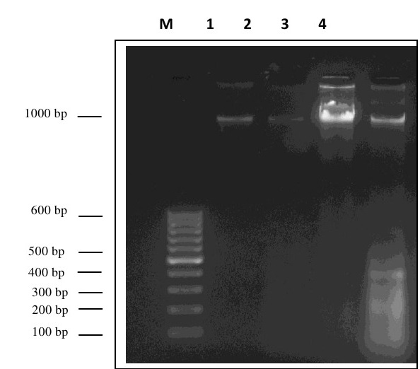
M – маркер GeneRuller 100 bp DNA Ladder («Fermentas», Вильнюс, Литва); 1-4 – образцы геномной ДНК.
Рисунок 15 - Электрофореграмма геномной ДНК грызуна (Rhombomys opimus-большая песчанка)
Известно, что очистка протяженной хромосомной ДНК больших размеров и в частности, ДНК эукариот, является сложной задачей из-за механического разрушения нитей молекул ДНК при использовании практически всех методик выделения. Тем не менее, приведенные на рисунке 15 картины рестрикции показывают, что обычный фенол-хлороформный метод, с помощью которого были выделены все ДНК, вполне может быть использован для получения препаратов ДНК, пригодных для рестрикционного анализа in vitro. При этом, частичная деградация ДНК, обычно приводящая к размыванию картины рестрикции, в данном случае компенсируется большим числом доминирующих повторов в геномах эукариот.
В 2014 году повторно изучено влияние радиоактивного загрязнения на геномную ДНК мышевидных грызунов отловленных из зоны исследования. На первом этапе исследований были использованы праймер с нуклеотидной последовательностью OPA-02 (5′−TGCCGAGCTG−3′). Далее был проведен анализ вариабельности случайно амплифицированной ДНК методом RAPD-PCR.

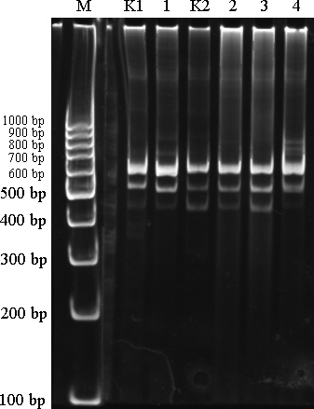
М – ДНК маркер (GeneRuller 100 kb DNA Ladder) маркер;
1-4 – контрольные линии. К1 и К2 - материалы из загрязненной территории.
Рисунок 16 – RAPD-полиморфизм большой песчанки, выявленный с помощью праймера ОРА-02
RAPD-PCR – это ПЦР со случайной амплификацией полиморфной ДНК — используется для изучения изменчивости близких по генетической последовательности организмов, например, разных сортов культурных растений, пород животных или близкородственных микроорганизмов. В этом методе обычно используют один праймер небольшого размера (около 10 п.н.). Этот праймер может оказаться частично комплементарным случайным участкам ДНК исследуемых организмов. На рисунке 16 видно, что по амплифицированным аллелям во всех линиях нет особых отличий. Это говорить о том, что данные праймеры с нуклеотидной последовательностью OPA-02 менее информативны.
Далее было проведено ПЦР с помощью ISSR–маркеров. При проведении ISSR-анализа для полимеразной цепной реакции (ПЦР) в качестве праймеров использовали два олигонуклеотида, различающихся по нуклеотидному составу: (AG)9С и (GA)9C.

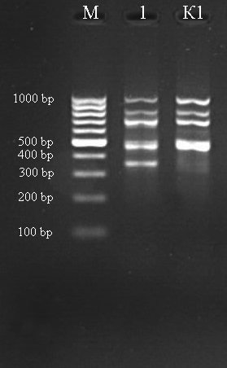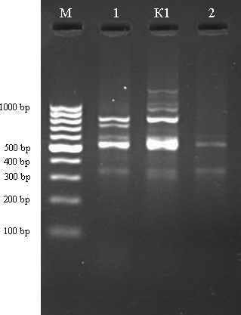

М – ДНК маркер (GeneRuller 100 kb DNA Ladder). К1 из загрязненный территории. 1-2 – контролные линии.
Рисунок 17 - ISSR-спектр большой песчанки (Rhombomys opimus) полученный при амплификации ДНК с праймером (AG)9C и (GA)9C, соответственн
В результате с использованием этих праймеров были получены многополосные спектры фрагментов ДНК большой песчанки. Число фрагментов ДНК у индивидуальных особей варьировало от 3 до 9. В общей сложности у большой песчанки в популяции г. Актау было выделено 26 отчетливых фрагментов ДНК. По праймеру (AG)9С по сравнению из зоны Кошкар-Ата линии у объекта под №1 появилось аллель с размером 350 п.о. А с использованием праймера (GA)9C у объекта №1 по сравнению из хвостохаранилища Кошкар-Ата обнаружены аллель с размером 750 п.о. У объекта №2 обнаружено всего 3 аллеля. Эти результаты показывают, что с использованием таких маркеров можно характеризовать генетическую структуру популяции большой песчанки.
Подобные исследования были проведены и другими исследователями по исследованию молекулярных механизмов появления мутаций. Обобщены идеи гипотезы обмена, гипотезы разрыв-соединение, данные о роли первичных повреждений ДНК и работы ферментов репарации (Коваленко, 2014; Стяжкина, 2014; Сметина, 2014; Мейер, 2014; Глазко, 2008; Глазко и др., 2013; Зеленина и др., 2006; Боронникова, 2009; Shi et al., 2010; Nagaoka et al., 1997; Kantety et al, 1995; Pivoriene et al., 2008; Wolfe et al., 1998; Blair et al., 1999; Zietkiewicz et al., 1994; Stolpovskii et al., 2010). В этих работах процесс появления структурных мутаций был рассмотрен как следствие первичного повреждения в молекуле ДНК и его превращения в разрыв хромосомы или хроматиды в результате работы ферментов репарации (Дубинина, Бигалиев 1978). Для обоснования молекулярных основ структурного мутагенеза основополагающее значение имеет идея о потенциальных изменениях в ДНК. В свое время была высказана концепция, что в хромосоме часть повреждений индуцированных радиацией, возникает, по-видимому, не в форме разрыва, а в виде потенциальных повреждений. Н.П. Дубинин разработал учение о потенциальных повреждениях в свете молекулярных механизмов образования хромосомных аберраций. Это позволило создать новую концепцию о потенциальном повреждении, реализация которого в мутацию происходит через некоторое время при наличии определенных условий метаболизма в клетке. Полученные нами результаты по учету индуцированных хромосомных аберраций в клетках костного мозга грызунов, подвергающиеся воздействию радиационных факторов среды обитания, а также результаты рестрикционного анализа ДНК этих животных являются подтверждением потенциальных повреждений, а именно механизмов образования хромосомных мутаций. Общеизвестно, что делеция возникает в результате потери участка хромосомы. При этом могут возникнуть ацентрические (без центромерного района) и центрические (центромерным районом) фрагменты. Делеция может быть концевой в случае потери концевого участка и интерстициальный при потере внутреннего участка хромосомы. При повреждении клеток на стадии G₁ клеточного цикла, когда хромосома однонитевая, возникают хромосомные делеции; при повреждении G₂, когда хромосома удвоена, возникают хроматидные делеции. Изохроматидные делеции появляются при одновременном повреждении двух хроматид в одинаковых локусах. В этом случае видна пара хроматидных фрагментов, тогда как при обычной хроматидной делеции обнаруживается лишь одиночный фрагмент. Практический отличить хромосомную делецию, которая представляет пару паралелльно расположенных фрагментов, от изохроматидной делеции в виде двух фрагментов очень трудно. Поэтому при анализе учитывают одиночные и двойные фрагменты, не указывая их происхождения (Паушева, 1980). В случае транслокации возникают обмены участками хромосом: симметричные (обмен ацентрическими участками) и асимметричные (соединение двух центрических фрагментов с образованием хромосомы-дицентрика). В зависимости от того, на каком этапе клеточного цикла возникло повреждение, мосты будут двойные или одиночные. При повреждении хромосом на стадии G1 возникают хромосомные двойные мосты (паралелльные или перекрещенные); если повреждение было на стадии G2, то возникают одиночные мосты (Вакурин, 2014).
В результате рекогносцировочного и радиоэкологического обследования дана оценка современного состояния радиационного фона территории хвостохранилища Кошкар-Ата; впервые изучено накопление и распределение радионуклидов (техногенного происхождения цезий – 137, природные радионуклиды торий-232, радий-226 и калий-40) в организме животных, растений, биосубстратах и компонентах окружающей среды (почва, вода); также впервые установлена величина индуцированных хромосомных и генных мутаций у грызунов и дана оценка отдаленных (генетических) последствий реального риска для биоты и потенциального для населения.
Изучение последствий интенсивного радиоактивного загрязнения территорий хвостохранилища Кошкар-Ата, приводящее к истощению животного, растительного мира, природных ресурсов, к деградации экосистем имеет определенное региональное значение. Впервые у мышевидных грызунов, обитающих в условиях хронического низкоинтенсивного облучения, цитогенетическая нестабильность достоверно выше контрольного уровня. Выявленные цитогенетические нарушения - частота гипо-и гипердиплоидных клеток и хромосомных аберраций у мышевидных грызунов могут быть использованы в качестве биоиндикатора техногенного загрязнения среды. Результаты рестрикционного анализа ДНК у грызунов являются обоснованием вероятного механизма структурных мутаций хромосом как следствие первичного повреждения в молекуле ДНК и его превращения в разрыв хромосомы или хроматиды под влиянием ферментов репарации (Дубинин и др., 1969; Дубинин, 1978). В этой связи, полученные результаты по оценке влияния радиационного загрязнения на объекты окружающей среды, биоту с учетом отдаленных генетических последствий представляет определенную научно-практическую значимость для данного региона.
Интенсивное развитие нефтедобывающей отрасли в зоне Каспия Республики Казахстан приводит к крупномасштабному загрязнению природной среды нефтью и нефтепродуктами. Поэтому особую актуальность приобретает оценка влияния нефтяного загрязнения природной среды на наследственность живых организмов, то есть тестирование мутагенного действия химических соединений следует рассматривать как основополагающий метод оценки эколого-генетической опасности. В частности, изучение изменений на хромосомном уровне с помощью цитогенетического метода стало важнейшим индикатором в оценке действия мутагенов на организмы растений и животных, в том числе и человека [Патин, 2001; Бигалиев и др, 2004]. Эффекты химических загрязнителей окружающей среды проявляются на уровне хромосомной патологии, лежащей в основе злокачественной трансформации клеток, в увеличении специфической заболеваемости и снижении устойчивости организма к факторам окружающей среды. При оценке генетических последствий загрязнений окружающей среды надо учитывать, что система, за которой производятся наблюдения, непрерывно подвергается генетическим изменениям. Она эволюционирует независимо от мутагенных воздействий, но при мутагенных воздействиях, этот процесс ускоряется. При проведении генетического мониторинга необходимо использовать сочетание природных тест-объектов со стандартными лабораторными тест-системами, иначе выводы относительно генетического риска в природных популяциях будут неадекватными.
Цитогенетические исследования воздействия нефтяного загрязнения на организм рыб
Цитогенетические исследования проводили на рыбах, собранных 2013 г. в прибрежной зоне Каспия. В настоящей работе приведены результаты цитогенетического анализа каспийского бычка, морфологические признаки которого совпадали с признаками вида бычок головач или горлап.
Анализу были подвергнуты 36 экземпляров бычка, средняя длина тела которых составляла 15,4 см. Из кариотипированных рыб качественные метафазные пластинки были получены от 12 особей. Кариотипы изученных нами экземпляров значительно отличаются по хромосомному набору от каспийского бычка горлапа.
У изученных нами бычков диплоидный набор хромосом варьирует от 38 до 40 хромосом. Наблюдается изменчивость формулы кариотипа и числа хромосомных плеч (таблица 9).
Таблица 9 – Хромосомный набор бычка Neogobius sp., собранного в прибрежной зоне Каспия
Количество особей | 2 n | NF | Формула кариотипа
№ 1 | 38 | 44 | 3m+1 sm+2st+32a
№ 2 | 38 | 42 | 1m+3st+34a
№3 | 30 | 32 | 2sm+28a
№4 | 38 | 48 | 5m+5st+28a
№5 | 38 | 48 | 5m+5st+28a
№ 6 | 38 | 46 | 3m+5st+30a
№ 7 | 38 | 45 | 1m+6sm+31a
№ 8 | 39 | 47 | 2m+5sm+32a
№ 9 | 30 | 32 | 1m+1sm+28a
№ 10 | 40 | 47 | 4m+3st+33a
№ 11 | 39 | 44 | 1m+4sm+34a
№ 12 | 38 | 46 | 1m+5sm+32a

В целом следует отметить достаточно широкую вариабильность диплоидного набора хромосом у изученных видов рыб. Так, кариотип первоначально установленного как вид бычок-горлап содержит в диплоидном наборе от 46 до 43 хромосом. Однако, у большинства изученных особей как видно из таблицы 9, за номерами 1, 2, 4, 5, 6, 7, 12 диплоидный набор (2n) составлял 38 хромосом, при этом формула кариотипа разная и соответственно разное число хромосомных плеч. Метафазные пластинки особи № 10 включали 2n = 40 хромосом, причем каждая пластинка характеризовалась различной формулой кариотипа, что показывает на кариотипическую изменчивость внутри и между видами.
Кариотипирование клеток 12 особей показало, что диплоидный набор хромосом у изученного вида по большинству (7 из 12) отличается от набора вида бычок-горлап (2n=43-46) и составляет 2n=38, что позволяет судить о кариотипической изменчивости и возникновении самостоятельного подвида Neogobius sp. На рисунке 6 представлен кариотип данного вида Neogobius sp. Метафазная пластинка самца, диплоидный набор хромосом которой составляет 38 и включает одну метацентрическую, 6 субметацентрических и 31 акроцентрические хромосомы и половые хромосомы (самец).

Рисунок 6 - Метафазная пластинка и кариотип каспийского бычка
(самец 69 мм): 2 n = 38

Цитогенетический анализ индуцированных аберраций хромосом представлен ниже (рисунки 7, 8). Кариотип 2n=37 хромосомами, число хромосомных плеч NF=44 с анеуплоидным наборам и аберрациями хромосом (терминальная делеция). На рисунке 8 метафазная пластинка 2n=38 с ацентрическими кольцами.
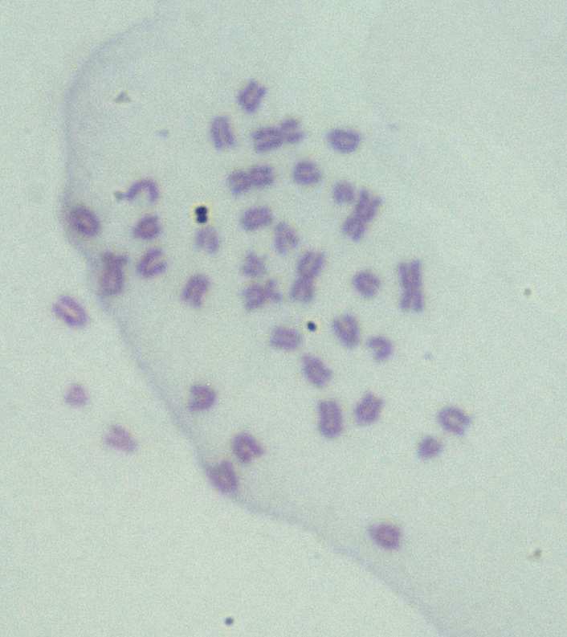 | 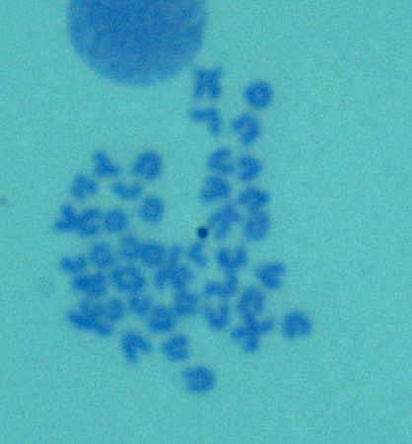
Рисунок 7 - Метафазная пластинка каспийского бычка: 2 n = 37, анеуплоидия, терминальная делеция | Рисунок 8 - Метафазная пластинка каспийского бычка:  2 n = 38, ацентрическое кольцо

Таким образом, особи из различных биотопов прибрежной зоны Каспия, различающиеся по степени загрязнения нефтью в основном имеют диплоидный набор хромосом (2n=38) значительно отличающися от каспийского бычка головача, разные популяции которого имеют в диплоидном наборе от 46 до 43 хромосом, при постоянном числе хромосомных плеч (NF) 46. Это позволило выделить исследованные популяции рыб с набором хромосом 2n=38 как самостоятельный подвид рода Neogobius, а именно Neogobius sp., в результате негативного воздействия загрязнителей среды, проявляющиеся в виде кариотипической изменчивости. Из данных литературы известно, например, кариологическое изучение 4 популяций каспийского бычка головача выявило 11 хромосомных морф. Механизм хромосомного полиморфизма, как полагают авторы [Поликарпов и др., 1993; Праздников и др., 2013], обусловлены несколькими хромосомными мутациями - Робертсоновскими транслокациями (центрическими слияниями акроцентрических хромосом) и перицентрическими инверсиями. В изученных популяциях каспийсккого бычка-головача наблюдаеся тенденция к снижению числа хромосом и формированию более сложных по структуре кариотипов. Как правило они обусловлены географической изолированностью популяций, в которых происходит накопление и увеличение частоты различных хромосомных перестроек. В нашем случае вариабильность числа хромосом отмечается в зависимости от уровня нефтяного загрязнения в среде обитания (биотопы). Так, выявленное нами уменьшение числа хромосом у вида горлапа потверждается также данными литературы [Васильев, Васильева, 1992]. Семейство бычковых включает много специализированных форм, для которых характерно численное уменьшение кариотипов.
У изученных нами бычков наблюдается уменьшение числа хромосом в сравнении с видом - бычок-горлап и увеличение – в сравнении с видом – бычок-головач и, по-видимому, дальнейшие исследования, не только кариологии, но и морфологических характеристик, позволят определить его видовой статус.
Несмотря на то, что у большинства изученных нами особей рыб Neogobius gorlap выявлен новый подвид - Neogobius sp., со стабильным диплоидным набором числа хромосом (2n=38). Наблюдается сильная изменчивость в формуле кариотипа и в числе хромосомных плеч. Более того, даже у одной особи (№10) бычка мы наблюдаем некоторые изменения в хромосомном наборе (2n=40), а также значительный разброс в формуле кариотипа и числе хромосомных плеч. Так, у данной особи на 3-х метафазных пластинках имеется по 1 метацентрической хромосоме, количество субметафазных хромосом варьируетот 4 до 6. Одна метафазная пластинка включала 2 мета-, 5 субмета- и 32 акроцентрические хромосомы (2 n=39). У этой же особи на одной метафазной пластинке нами идентифицированы 4 мета-, 3 субтело- и 33 акроцентрические хромосомы (см. таблицу 9). Наблюдаются вариации типов хромосомных нарушении у изученных особей и даже в клетках одной особи. Вероятно, они возникают путем Робертсоновских трансколокаций и перицентрических инверсий, которые имеют место в дифференциации кариотипов на уровне популяции. Однако, для такого утверждения необходима большая выборка как числа особей, так и количество метафазных пластинок, в которых отмечалась бы значительная частота идентичных перестроек. Это свидетельствует о влиянии на организм загрязняющих веществ, в частности нефтепродуктов. Следует отметить, что рыбы были собраны из биотопов, отличающихся уровнем нефтяного загрязнения. По видимому длительное (хроническое) воздействие нефтепроизводных на организм приводит к нарушению цитогенетической стабильности и накоплению хромосомных аномалий в клетках организма.
Из данных литературы следует, что каспийский бычок-головач, или горлап рассматривался в качестве подвида черноморского бычка головача. В дальнейшем, с использованием современных методов кариологического анализа, было получено доказательство видовой самостоятельности N. kessleri и N. gorlap [Григорян, 1992; Васильев, Васильева, 1992]. Кариотип N. gorlap, собранных из нижней Волги и западного и восточного побережья Каспийского моря состоял из 46 хромосом, из которых 1 пара субтелоцентрическая и 22 пары – акроцентрические, NF = 46.
Цитогенетические эффекты нефти в эксперименте
В качестве позитивного контроля цитогенетические исследования были проведены в лабораторных условиях путем введение нефтепродуктов в организм рыб из реки Или и приготовлены цитологические препараты (28 особей). Хромосомный анализ показал, что для вида рыбы пятнистый губач характерны мелкие хромосомы.
Хромосомный набор у изученного вида рыбы пятнистого губача (Triplophysa strauchi) 2n=50. В целях определения эффекта ведущего загрязнителя среды нами были проведены экспериментальные исследования оценки влияния нативной нефти при остром воздействии (внутрибрюшинно) в различных концентрациях. Полученные результаты цитогенетического анализа приведены в таблице 10.

Таблица 10- Частота индуцированной нативной нефтью анеуплоидии в клетках печени Triplophysa strauchi (Kessler) (пятнистого губача)
Конц-я ПАУ (нативная нефть, %) | Кол-во метафаз. | Диплодные | Гиподиплоидные |  |  | Гипердиплоидные |  |  | Полиплоидные
Конц-я ПАУ (нативная нефть, %) | Кол-во метафаз. | 2n | 2n-1,2,3 |  |  | 2n+1,2,3 |  |  | 75 | 100 | 125
Конц-я ПАУ (нативная нефть, %) | Кол-во метафаз. | 50 | 49 | 48 | 47 | 51 | 52 | 53 | 75 | 100 | 125
0,01 | 124 | 102 | 2 | 6 | 5 | 6 | - | 1 | 3 | -
0,1 | 136 | 108 | 3 | 7 | 8 | 8 | 3 | 3 | 2 | - | -
1 | 116 | 104 | 2 | 4 | 5 | - | - | - | 1 | - | -
Контроль | 115 | 110 | - | 1 | 2 | 2 | - | - | - | - | -

Как следует из данных таблицы 10 нативная нефть в исследованных концентрациях индуцирует в клетках печени рыб Triplophysa strauchi (Kessler) пятнистого губача в основном анеуплоидию по сравнению с контролем. В частности, увеличивается частота гипоплоидных клеток максимальная величина которых отмечается при концентрации нативной нефти 0,1%., а также наблюдается увеличение частоты полиплоидных клеток при концентрации нативной нефти 0,01%. Цитогенетический анализ показал хромосомный набор пятнистого губача из изученного водоема составляет 2n=50, где метацентриков 6, субметацентриков 8, субтелоцентриков и акроцентриков 36. По формуле кариотипа пятнистого губача преобладают акроцентрические хромосомы, затем субметаценрические в количестве 8-10 хромосом и 4-8 метацентрические хромосомы.
В настоящее время все больше становится научных данных по исследованию систематики рыб с использованием цитогенетических методов. К примеру, Природина В.П. исследовала 61 вид из 8 семейств подотряда Notothenioidei (Perciformes) из Южного океана и выявила высокую степень кариологического разнообразия, диплоидный набор хромосом составил 2n=20-58 [Природина и др., 2005]. Изменение количества хромосом в сторону уменьшения или увеличения и изменение морфологии хромосом без изменения их числа у некоторых рыб является одним из механизмов эволюционных преобразований кариотипов. Таким образом, сравнение результатов нашего исследования с данными литературы подтверждает выявленную нами тенденцию вариации числа хромосом у вида горлап (Neogobius gorlap) в зависимости от степени загрязнения среды обитания (биотопа), приводящие к кариотипической изменчивости вида, в частности возникновение нового подвида Neogobius sp.
В настоящем исследовании изучена динамика аккумуляции и миграции нефти и сопутствующих нефтяному загрязнению тяжелых металлов в объектах окружающей среды и эколого-генетическая оценка их влияния на организмы. В частности, проведено
сравнительное изучение накопления нефтепродуктов (бенз(а)пирена) и сопутствующих тяжелых металлов в почве, воде и организме тест объектов. Дана оценка отдаленных (генетических) последствий влияния бенз(а)пирена на организмы путем учета геномных и хромосомных мутаций (нарушения числа и структуры хромосом) в клетках рыб и полихет. Впервые в регионе Каспия проведены эколого-генетические исследования с использованием методов биоиндикации состояния наземной и водной среды. Установлены закономерности и динамика накопления тяжелых металлов и производного нефти бенз(а)пирена в органах и тканях индикаторных организмов. Определены тест-объекты обладающие выраженными свойствами накопления бенз(а)пирена в организме рыб и моллюсков, установлена видовая и тканевая специфичность. Показано, тяжелые металлы оказывают модифицирующее влияние на трансформацию производного нефти (пирена как канцерогенного вещества) в органах и тканях организмов. Впервые дана оценка отдаленных (генетических) последствий влияния нефтяного загрязнения на организм гидробионтов методами цитогенетического анализа.

Резюме
Установленны показатели радиационной активности гамма-излучения по периметру хвостохранилища Кошкар-Ата и в близлежащих населенных пунктах в пределах 5-1,1 мкР/час. Повышенный радиационный фон отмечается на территории и вблизи химико-гидрометаллургического завода (ХГМЗ) – 173 мкР/час., среднее значение мощности экспозиционной дозы в целом по району составляет 12 мкР/час. Приведенные результаты показывают, что в почвах хвостохранилища Кошкар-Ата зафиксированы в среднем уровни радиоактивности в несколько раз более высокие, чем в почвах фонового участка. Индуцированная радионуклидами частота клеток с нарушениями хромосом, у грызунов отловленных с прилегающей к Кошкар-Ата территорий примерно в 1,5-2 раза выше чем у контрольной группой (зона Прибалхашья).

Summary
Established indicators of gamma-radiation on the perimeter of Koshkar-Ata and the surrounding localities within 5-1,1 mR / hr. The increased radiation background observed in and around chemical and hydrometallurgical plant (HGMZ.) - 173 mR / hr, the average exposure dose for the whole area is 12 mR / hr. The results show that in soil tailings of Koshkar-Ata recorded average radioactivity level several times higher than in the soils of the background portion. Research shows that rodents who were captured with adjoining territories of Koshkar-Ata had induced radionuclide’s frequency of cells with chromosomal disorders in about 1.5-2 times higher than that of the control group (Balkhash area).

Выявлены индуцированные в соматических клетках животных как хромосомные аберрации, так и геномных мутации в виде нарушений структуры и изменения числа хромосом. Выявленные многополосные спектры фрагментов ДНК большой песчанки полученные методом рестрикционного анализа ДНК характеризует генетическую структуру популяции, а именно проявление полиморфизма в условиях антропогенного пресса.

Thus it shows us that revealed induced somatic cells of animals like chromosomal aberrations and genomic mutations in the form of violations of the structure and changes in the number of chromosomes. Known multi-band spectra of the DNA fragments of the great gerbil obtained by restriction analysis of DNA characterizes the genetic structure of populations, namely a manifestation of polymorphism in the conditions of anthropogenic pressure.

Так же изучены закономерности накопления и миграции нефтепродуктов, тяжеллых металлов в среде обитания и организме тест-объектов, а также индукция мутационных изменений на субклеточном уровне (хромосомные аномалии), влияющие на устойчивость генома природных популяций. Особи из различных биотопов прибрежной зоны Каспия, различающиеся по степени загрязнения нефтью в основном имеют диплоидный набор хромосом (2 n = 38) значительно отличающися от каспийского бычка головача (Neogobius gorlap), разные популяции которого имеют в диплоидном наборе от 46 до 43 хромосом. Это позволило выделить исследованные популяции рыб с набором хромосом 2n=38 как самостоятельный подвид рода Neogobius, а именно Neogobius sp., как результат негативного воздействия загрязнителей среды, приводящие к кариотипической изменчивости. Результаты настоящего исследования представляют фундаментальную теоретическую значимость в плане познания механизмов становления индуцированных факторами внешней среды хромосомных мутаций, а также определенное практическое значение для организации службы эколого-генетического мониторинга природной среды.

Just the regularities of petroleum accumulation and migration of heavy metals in the environment and the body of test objects, as well as the induction of mutational changes at the sub cellular level (chromosomal abnormalities), affects the stability of the genome of the natural populations. Individuals from different habitats of the coastal zone of the Caspian Sea, which differ in the degree of oil pollution generally have a diploid chromosome set (2 n = 38), is significantly different from the Caspian goby Golovach (Neogobius gorlap), which have different populations in the diploid set from 46 to 43 chromosomes. It is possible to distinguish the studied fish populations with a set of 2n = 38 chromosomes as a separate subspecies of the genus Neogobius, namely Neogobius sp., As a result of the negative impact of pollutants, leading to karyotypic variability. The results of this study represent a fundamental theoretical significance in terms of knowledge, of the mechanisms, of formation, induced by environmental factors, chromosomal mutations, as well as certain practical significance for the organization of genetic services ecological and environmental monitoring.
Список использованной литературы
- Савина Н. В., Никитченко Н. В., Даливеля О. В., Кужир Т. Д., Бисениекс Э., Дубурс Г., Гончарова Р. И. Дилудин и цереброкраст как биопротекторы в модельных тест – системах in vivo // Экологическая генетика. – 2009. – Т. 7, №3. – С. 30 – 43.
- Дубинин Н. П. Некоторые проблемы современной генетики. – М., 1994. - 224 с.
- Шевченко В. А., Померанцева М. Д. Генетические последствия действия ионизирующих излучений. – М.: Наука, 1985. – 278 с.
- Кундакбаева Г. Б. Цитогенетический скрининг населения экологически неблагополучного района Семипалатинской области : автореф. дис. … канд. биол. наук : 03.00.16 / Алматы, 1998. – 26 с.
- Какабаев А. А., Шарипов И. К., Берсимбаев Р. И. Цитогенетическое исследование лимфоцитов крови рабочих урановых рудников // Цитология. – 1999. – Т. 41, №3/4. – С. 274.
- Бахтин М. М. Содержание и распределение естественных радионуклидов и тяжелых металлов в тканях рыб, обитающих в открытых водоемах вблизи уранодобывающих предприятии Акмолинской области / М.М. Бахтин // Вестник Науки Казахского государственного агротетехнического университета им. С.Сейфуллина. - 2007. - №3 (46). - С. 172 - 178.
- Пяткин Е. К., Нугис В. Ю., Чирков А. А. Оценка поглощенной дозы по результатам цитогенетических исследований культур лимфоцитов у пострадавших при аварии на Чернобыльской АЭС // Медицинская радиобиология. – 1989. – №6. – С. 52-57.
- Рубанович А. В., Снигирева Г. П., Шевченко В. А. Теория и практика построения калибровочных кривых в биодозиметрии // Радиационная биология. Радиоэкология. – 2006. – Т. 46, № 4. – С. 447-456.
- Севанькаев А. В., Моисеенко В. В., Цыб А. Ф. Возможности применения методов биологической дозиметрии для ретроспективной оценки доз с связи с последствиями аварии на Чернобыльской АЭС. Оценка доз на основе анализа нестабильных хромосомных аберраций // Радиационная биология. Радиоэкология. – 1994. – Т. 34, Вып. 6. – С. 782-792.
- Семов А. Б., Иофа Э. Л., Акаева Э. А. Дозовая зависимость индукции хромосомных аберраций у ликвидаторов Чернобыльской аварии // Радиационная биология. Радиоэкология. – 1994. – Т. 34, Вып. 6. – С. 865-871.
- Тестов Б. В. Влияние радиоактивного загрязнения на популяции мышевидных грызунов : автореф. дис. … д-ра биол. наук : 03.00.01. / Тестов Б. В. – Екатеринбург, 1993. – 27с.
- Тестов Б. В., Таскаев А. И. Накопление естественных радионуклидов в организме животных на участках с повышенной радиоактивностью // Техногенные элементы и животный организм. - Сывтывкар, 1986. - С. 23-36.
- Спитковский Д. М. Концепция действия малых доз ионизирующих излучений на клетки и ее возможные приложения к трактовке медико-биологических последствий // Радиобиология. – 1992. - Т. 32, Вып. 3. – С. 382-400.
- Спитковский Д. Н., Зайцев С. В., Толызина Т. А. Моделирование особенностей инициации генетических повреждений малыми дозами ионизирующих излучений в клетках эукариот на основе концепции существования клеток эволюционного резерва // Радиационная биология. Радиоэкология. – 1994. – Т. 34, Вып. 6. – С. 739-747.
- Ставицкий Р. В., Лебедев Л. А., Мехеевеч А. В. Некоторые вопросы действия малых доз ионизирующего излучения // Медицинская радиология и радиационная безопасность. – 2008. – Т. 28, №1. – С. 59-63.
- Давкова Л.Н. Молекулярный анализ особенностей радиационного мутагенеза генов black и cinnabar Drosophila melanogaster : афтореф. дис. ... канд. биол. наук : 03.01.01 / Давкова Лилиана Николаевна. - М., 2013. – 25 с.
- Дергилев А. А. Сравнительная оценка последствий облучения самцов крыс в нестерилизующих дозах в онтогенезе двух поколений их потомства : автореф. дис. ... канд. биол. наук : 03.01.01 / Дергилев Антон Александрович. – Обнинск, 2013. – 13 с.
- Коваленко С. П. Наследственные и соматические мутации как молекулярные маркеры для диагностики и лечения рака молочной железы : автореф. дис. ... д-ра биол. наук : 03.01.07 / Коваленко Сергей Петрович. – Новосибирск, 2014. – 35 с.
- Мейер А. В. Молекулярные и клеточные маркеры чувствительности буккальных эпителиоцитов человека к воздействию излучений радона в бытовых условиях : автореф. дис. ... канд. биол. наук : 03.01.01 / Мейер Алина Викторовна. - М., 2014. – 23 с.
- Сметина Н. М. Механизмы образования однонитевых разрывов и щелочнолабильных сайтов ДНК в лимфоцитах крови человека при воздействии УФА-излучения : автореф. дис. канд. биол. наук : 03.01.01 / Сметина Надежда Михайловна. - М., 2014. – 24 с.
- Снигирева Г. П. Последствия воздействий ионизирующих излучений: цитогенетические изменения в лимфоцитах крови человека : автореф. дисс. … д-ра биол. наук : 03.00.01-03 / Снигирева Галина Петровна. – Москва, 2009. – 48 с.
- Спирин Д. А., Тарасов О. В., Шейн Г. П. Современное состояние популяций животных, обитающих на территории Восточно-Уральского радиоактивного следа // Вопросы радиационной безопасности. - 1996. - №3 - С. 39-44.
- Стяжкина Е. В. Генотоксические эффекты в клетках крови у плотвы (Rutilus rutilus L.) из водоёмов с разным уровнем радиоактивного загрязнения : автореф. дис. ... канд. биол. наук : 03.01.01 / Стяжкина Елена Владимировна. - М., 2014. – 23 с.
- Бигалиев А. Б., Атаханова К. Амфибии – тест-объекты эколого-генетического мониторинга в условиях Центрального Казахстана / А. Б. Бигалиев, К. Атаханова // Материалы засед. секц.: Генетические аспекты проблемы «Человек и биосфера», ГКНТ. – Л., 1988. – С. 83-86.
- Бигалиев А. Б., Ержанов Е. Т. Изучение хромосом и двух видов рода Allactaga из Центрального Казахстана в качестве биосферного объекта // Тез. докл. на заседании секц. Генетических аспектов проблемы «Человек и биосфера». МНТС при ГКНТ СССР: использование биосферных и модельных объектов для генетического мониторинга загрязнителей окружающей среды. - Ереван, 1987. – С. 47.
- Бигалиев А. Б., Ержанов Е. Т. Исследование хромосом двух видов тушканчиков Центрального Казахстана // Цитология и генетика. – Киев, 1988. - №4. – С. 216 - 222.
- Бигалиев А. Б., Ержанов Е. Т. Исследование хромосом двух видов тушканчиков Центрального Казахстана (сем. Dipodoidea). Описание кариотипов, видовые особенности, локализация ядрышко образующих районов // Цитология и генетика. – 1989. – Т.23, № 2. – С. 26-30.
- Шевченко А. В. Современные проблемы оценки генетического риска облучения человека // Радиационная биология. Радиоэкология. – 2000. – Т. 40, №5. – С. 630-639.
- Шевченко В. А., Снигирева Г. П. Значимость цитогенетического обследования для оценки последствий Чернобыльской катастрофы // Радиационная биология Радиоэкология. – 2006. - Т. 46, №2. - С. 133-139.
- Алтухов Ю. П., Салменкова Е. А. Полиморфизм ДНК в популяционной генетике / Ю. П. Алтухов, Е. А. Салменкова // Генетика. - 2002. - Т. 38, № 9. - С. 1173–1195.

